экзамен по дисциплине «Информатика»

Вариант 10
- Информация и информационные процессы в природе, обществе, технике. Информационная деятельность человека.
- Информационные системы.
- Практическое задание (вариант 1).
- Оформить титульный лист к реферату по теме «Назначение и устройство приборов безопасности автомобильного крана » в Microsoft Office Word.
- Создать таблицу успеваемости по 3 предметам в программе Microsoft Office Excel:
  - заполнить пустые ячейки
  - применить команды Объединение ячеек, Перенос текста, Изменение ширины столбцов
  - подготовить гистограмму средних годовых оценок по предметам
№ | ФИО | Математика | Электротехника | Физическая культура
1 | Терентьев П. | 3 | 4 | 5
2 | Некрасов О. | 4 | 4 | 5
3 | Леонтьев Р. | 5 | 5 | 5
Ср.знач.

- Сделать в программе Microsoft Office PowerPoint презентацию, состоящую из 5 слайдов по теме «Привычки 21 века»
  - Использовать анимацию к отдельным объектам и переход между слайдами
  - Единый стиль оформления
  - Гиперссылки
  - Графика
  - SmartArt объекты

Вариант 9
- Информация. Свойства информации. Виды информации.
- Возможности глобальной сети: эл.почта, чат, видеоконференция.
- Практическое задание (вариант 2).
- В программе Microsoft Office Word создай объект смартарта (иерархический) и заполни его своим генеалогическим древом семьи.
- Создать таблицу «Рейтинг продаж автомобилей» за май месяц 2014/2015 года в программе Microsoft Office Excel:
  - заполнить пустые ячейки
  - применить команды Объединение ячеек, Перенос текста, Изменение ширины столбцов
  - подготовить график продаж автомобилей
№ | Марка автомобиля | 2015 | 2014 | Разность продаж
1 | Lada | 22,8 | 34,1
2 | Hyundai | 13,6 | 15,5
3 | KIA | 13,3 | 16,9
Всего

- Сделать в программе Microsoft Office PowerPoint презентацию, состоящую из 5 слайдов по теме «Устройство автомобиля»
  - Использовать анимацию к отдельным объектам и переход между слайдами
  - Единый стиль оформления
  - Гиперссылки
  - Графика
  - SmartArt объекты

Вариант 8
- Представление информации в различных системах счисления.
- Поиск информации в сети.
- Практическое задание (вариант 3).
- Оформить титульный лист к реферату по теме «Основы безопасности жизнедеятельности» в Microsoft Office Word.
- Создать таблицу поставки товаров на склад в программе Microsoft Office Excel:
  - заполнить пустые ячейки
  - применить команды Объединение ячеек, Перенос текста, Изменение ширины столбцов
  - подготовить круговую диаграмму всех товаров и общей стоимости
№ | Наименование товара | Дата поступления | Кол-во | Цена за 1 шт. | Общая стоимость
1 | Мониторы | 24.09.15 | 8 | 12350
2 | Маршрутизаторы | 25.09.15 | 45 | 1680
3 | Клавиатуры | 28.09.15 | 60 | 970
Всего
- Сделать в программе Microsoft Office PowerPoint презентацию, состоящую из 5 слайдов по теме «Устройства компьютера»
  - Использовать анимацию к отдельным объектам и переход между слайдами
  - Единый стиль оформления
  - Гиперссылки
  - Графика
  - SmartArt объекты

Вариант 7
- Обработка информации. Алгоритмизация.
- Интернет – технологии.
- Практическое задание (вариант 4).
- Создать таблицу в Microsoft Office Word для Автосервиса «Next»..
№ | Перечень услуг | Цена
 |  | Седан | Минивэн | Джип
1 | Нанесение жидкого стекла | 2500 | 3500 | 4000
2 | Полировка кузова | 2000 | 2500 | 3500

- Создать таблицу по видам спорта в программе Microsoft Office Excel:
  - заполнить пустые ячейки
  - применить команды Объединение ячеек, Перенос текста, Изменение ширины столбцов
  - подготовить гистограмму по видам спорта и общему количеству занимающихся человек
№ | Вид спорта | Кол-во человек в секции |  |  | Общее количество
 |  | пн | ср | пт
1 | Вольная борьба | 8 | 7 | 15
2 | Бокс | 32 | 24 | 20
3 | Легкая атлетика | 19 | 20 | 17
Ср.кол-во в день

- Сделать в программе Microsoft Office PowerPoint презентацию, состоящую из 5 слайдов по теме «Социальные сети»
  - Использовать анимацию к отдельным объектам и переход между слайдами
  - Единый стиль оформления
  - Гиперссылки
  - Графика
  - SmartArt объекты

Вариант 6
- Хранение информации. Архивация.
- Способы подключения к Интернету (все способы, их характеристики – минусы и плюсы) .
- Практическое задание (вариант 5).
- Создать таблицу в Microsoft Office Word.
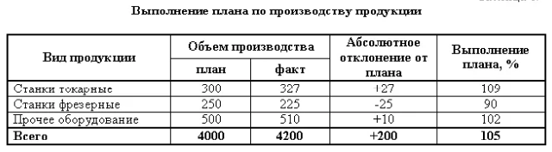
- Создать таблицу получения стипендии по месяцам в программе Microsoft Office Excel:
  - заполнить пустые ячейки
  - применить команды Объединение ячеек, Перенос текста, Изменение ширины столбцов
  - отсортировать столбец ФИО по алфавиту, построить гистограмму о полученной стипендии по фамилиям
№ | ФИО | январь | февраль | март | апрель | Всего
1 | Терентьев П. | 1200 | 1360 | 1360 | 1530
2 | Некрасов О. | 1450 | 1320 | 1450 | 1320
3 | Леонтьев Р. | 1450 | 1450 | 1320 | 1530

- Сделать в программе Microsoft Office PowerPoint презентацию, состоящую из 5 слайдов по теме «Дистанционное обучение»
  - Использовать анимацию к отдельным объектам и переход между слайдами
  - Единый стиль оформления
  - Гиперссылки
  - Графика
  - SmartArt объекты

Вариант 5
- Передача информации. Поиск информации.
- Компьютерная презентация (что это, основные элементы, для чего).
- Практическое задание (вариант 6).
- В программе Microsoft Office Word создай объект смартарта (иерархический) и заполни его «устройствами ввода информации».

- Создать таблицу заработной платы в программе Microsoft Office Excel:
  - Рассчитать премию =Оклад*0.25
  - Рассчитать заработную плату к выдаче =Оклад+Премия
  - применить команды Объединение ячеек, Перенос текста, Изменение ширины столбцов
  - отсортировать столбец «К выдаче» по возрастанию
№ | ФИО | Оклад | Премия 25% | К выдаче
1 | Савельев П. | 7000
2 | Устюгов О. | 8000
3 | Давыдов Р. | 5500
Всего

- Сделать в программе Microsoft Office PowerPoint презентацию, состоящую из 5 слайдов по теме «Современные автомобили»
  - Использовать анимацию к отдельным объектам и переход между слайдами
  - Единый стиль оформления
  - Гиперссылки
  - Графика
  - SmartArt объекты

Вариант 4
- Архитектура компьютера. Основные характеристики.
- Растровые и векторные изображения.
- Практическое задание (вариант 7).
- Оформить титульный лист к реферату по теме «История Интернета» в Microsoft Office Word.
- Создать таблицу погоды за 3 месяца в программе Microsoft Office Excel:
  - заполнить пустые ячейки
  - применить команды Объединение ячеек, Перенос текста, Изменение ширины столбцов
  - подготовить график погоды за 3 месяца
№ | Дата/Месяц | 01 | 02 | 03 | 04 | Минимальное значение | Максимальное значение
03 | Март | -10 | -5 | -6 | -8
04 | Апрель | +8 | +5 | -2 | +1
05 | Май | +12 | +8 | +5 | 0

- Сделать в программе Microsoft Office PowerPoint презентацию, состоящую из 5 слайдов по теме «Если бы я жил в 3013 году…»
  - Использовать анимацию к отдельным объектам и переход между слайдами
  - Единый стиль оформления
  - Гиперссылки
  - Графика
  - SmartArt объекты

Вариант 3
- Виды программного обеспечения компьютера (что это, какие виды, за что отвечают).
- Возможности электронных таблиц.
- Практическое задание (вариант 8).
- Создать таблицу в Microsoft Office Word.
№ | Понятие | Определение
1 | 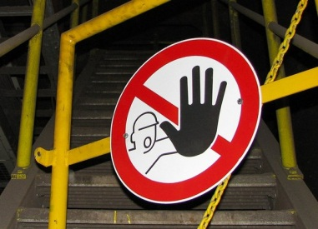  Техника безопасности | Это управление производственной деятельностью, направленной на предотвращение травм и заболеваний, связанных с производством.
2 | Производственная практика | Это практическая часть учебного процесса подготовки квалифицированных рабочих и специалистов, проходящая, как правило, на различных предприятиях в условиях реального производства.

- Создать таблицу доходов в программе Microsoft Office Excel:
  - заполнить пустые ячейки
  - применить команды Объединение ячеек, Перенос текста, Изменение ширины столбцов
  - подготовить круговую диаграмму доходов по месяцам
№ | Доходы | Январь | Февраль
1 | Зарплата | 21000 | 21000
2 | Премия | 3000 | 500
3 | Подработка | 7500 | 2700
Итог |  | ? | ?

- Сделать в программе Microsoft Office PowerPoint презентацию, состоящую из 5 слайдов по теме «Устройства вывода информации»
  - Использовать анимацию к отдельным объектам и переход между слайдами
  - Единый стиль оформления
  - Гиперссылки
  - Графика
  - SmartArt объекты

Вариант 2
- Локальные компьютерные сети (что это, какие топологии).
- Требования к текстовым документам.
- Практическое задание (вариант 9).
- Оформить титульный лист к реферату по теме «Обязанности автомеханика по окончанию работы» в Microsoft Office Word.
- Создать таблицу расходов в программе Microsoft Office Excel:
  - заполнить пустые ячейки
  - применить команды Объединение ячеек, Перенос текста, Изменение ширины столбцов
  - подготовить график расходов по месяцам
№ | Расходы | Март | Апрель
1 | Продукты | 6800 | 7400
2 | Аренда квартиры | 12000 | 12000
3 | Подарки | 2500 | 400
Итог

- Сделать в программе Microsoft Office PowerPoint презентацию, состоящую из 5 слайдов по теме «Я – Автомеханик»
  - Использовать анимацию к отдельным объектам и переход между слайдами
  - Единый стиль оформления
  - Гиперссылка
  - Графика
  - SmartArt объекты

Вариант 1
- Защита информации. Антивирусная защита.
- Перевести число 1000011100₂ из двоичной системы счисления в десятичную. Получившееся десятичное число перевести в 8,16-тиричную систему счисления.
- Практическое задание (вариант 10).
- В программе Microsoft Office Word создать документ по образцу.
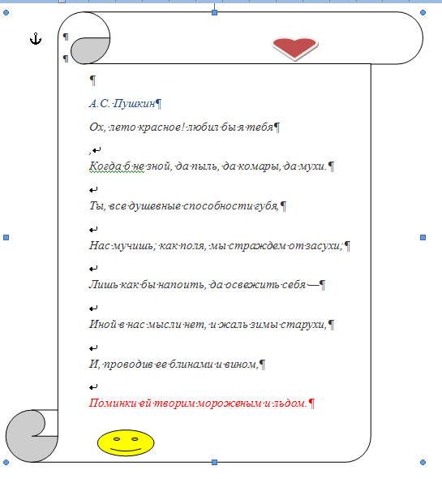
- Создать таблицу увлечений населения в программе Microsoft Office Excel:
  - заполнить пустые ячейки
  - применить команды Объединение ячеек, Перенос текста, Изменение ширины столбцов
  - подготовить круговую диаграмму увлечений населения от 18 до 25 лет
№ | Вид увлечений | Возраст от 12 до 17 | Возраст от 18 до 25
1 | Интернет | 24 | 20
2 | Наука | 15 | 11
3 | Автомобили | 41 | 27
4 | Путешествия | 20 | 42
Всего опрошено

- Сделать в программе Microsoft Office PowerPoint презентацию, состоящую из 5 слайдов по теме «Техническое обслуживание автомобиля»
  - Использовать анимацию к отдельным объектам и переход между слайдами
  - Единый стиль оформления
  - Гиперссылки
  - Графика
  - SmartArt объекты.

